T.C.
SİVAS CUMHURİYET ÜNİVERSİTESİ
Şarkışla Uygulamalı Bilimler Yüksekokulu
ROBOTİK KODLAMA
GRUP PROJE RAPORU
ESP32 Tabanlı Metanoia Robot Kol ve Konveyör Sisteminin
Elektronik Donanım ve Kontrol Yazılımı Açısından Değerlendirilmesi
Grup Adı / No | Metanoia
Grup Üyesi 1 | Emirhan ERTÜRK — 2023481038
Grup Üyesi 2 | Yusuf Rasim ERTÜRK — 2024481261
Grup Üyesi 3 | Savaş MESTER — 2023481006
Grup Üyesi 4 | İbrahim Buğrahan KARATEPE — 2023481009
Ders / Kod | Robotik Kodlama
Dönem | Bahar Dönemi
Teslim Tarihi | 12.06.2026
Danışman | Dr.Öğr. Üyesi Mehmet Akif BUZPINAR
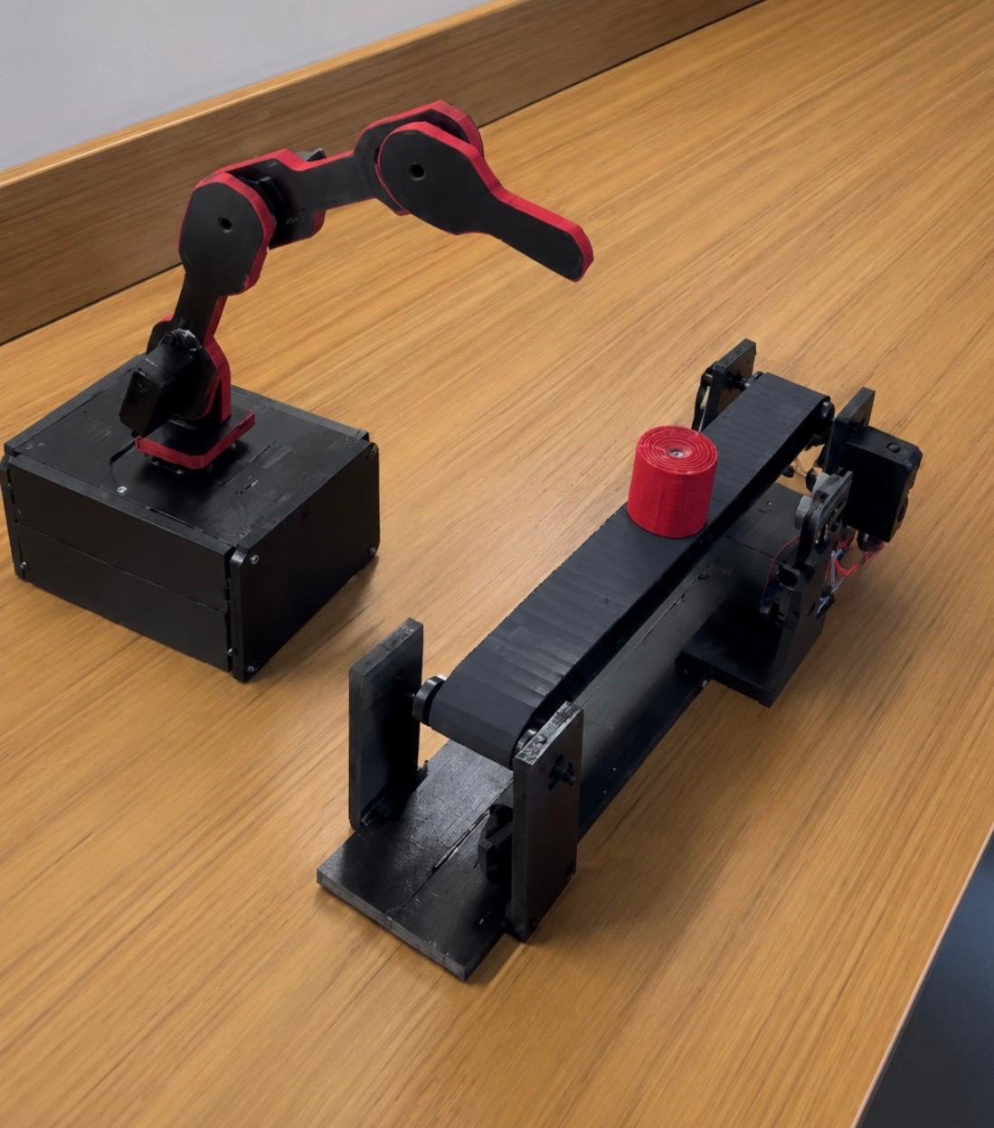

ÖZET
Bu projede, endüstriyel "Pick and Place" (Al ve Bırak) süreçlerini simüle etmek amacıyla iki adet ESP32 mikrodenetleyicisinin MQTT protokolü üzerinden haberleştiği (M2M), 4 serbestlik derecesine (DOF) sahip bir robot kol ve konveyör bant sistemi (Metanoia) tasarlanmış ve prototiplenmiştir. Projenin temel amacı, birbirinden bağımsız makinelerin (konveyör ve robot) internet üzerinden senkronize çalışmasını sağlamaktır. Donanım yapısında, nesne algılama ve bant kontrolünü üstlenen "Lider" bir ESP32 ile, 4 adet PWM kontrollü servo motoru ve manuel referans arayüzü olan potansiyometreleri yöneten "Takipçi" bir ESP32 kullanılmıştır. Sistem kararlılığını sağlamak için kol tarafındaki güç yönetimi optimize edilmiş ve motorların beslemesi mikrodenetleyiciden fiziksel olarak izole edilmiştir. Kontrol yazılımı yaklaşımında, analog sinyallerdeki elektronik parazitlenmeleri (jitter) önlemek adına ardışık okuma ortalaması, 5 derecelik yazılımsal ölü bant (deadband) ve sıralı uyandırma (soft-start) algoritmaları geliştirilmiştir. Sonuç olarak, iki ayrı IoT cihazının birbiriyle kusursuz haberleştiği, kararlı bir otomasyon hücresi elde edilmiştir.
Anahtar Kelimeler: ESP32, Robot Kol, Konveyör Bant, Servo Motor, PWM Kontrol, Soft-Start, Ölü Bant Filtresi, MQTT, Node-RED, IIoT.

1. GİRİŞ

1.1 Projenin Amacı
Bu projede tasarlanan Metanoia robot sisteminin temel amacı, endüstriyel üretim bantlarındaki nesnelerin algılanıp, bir konumdan diğerine hassasiyetle taşınması (Pick and Place) işlemini simüle eden prototip bir otomasyon hücresi geliştirmektir. Proje, özellikle düşük maliyetli donanımlarla kurulan sistemlerde sıklıkla karşılaşılan mekanik titreme (jitter), ani akım çekilmesinden kaynaklı işlemci kilitlenmeleri ve analog sensör parazitleri gibi temel mühendislik problemlerine yazılımsal ve donanımsal çözümler üretmek için geliştirilmiştir. Projenin kapsamı, ESP32 mikrodenetleyicisi ile donanımsal zamanlayıcılar (timer) kullanarak dört serbestlik dereceli (4-DOF) bir robot kolun analog potansiyometreler aracılığıyla titreşimsiz manuel kontrolünü sağlamak ve konveyör bandı ile fiziksel uyumunu optimize etmektir.

1.2 Robotların Genel Tanımı
Projede endüstriyel IoT (IIoT) standartlarına uygun olarak Makineden Makineye (M2M) haberleşen iki ayrı düğüm (node) tasarlanmıştır. Sistem; konveyör bandını ve nesne algılama sensörünü (HC-SR04) yöneterek tetikleyici 'Takipçi' olarak görev yapan birinci ESP32 ile, dört eksenli kinematik robot kolu ve potansiyometreleri yöneten 'Lider' konumundaki ikinci ESP32'den oluşmaktadır. İki mikrodenetleyici, Wi-Fi üzerinden aynı MQTT broker ağına bağlanarak eş zamanlı senkronizasyon sağlamaktadır. Takipçi düğüm nesneyi algıladığında Lider düğüme (robot kola) "AL" emrini ileterek otonom sekansı başlatmaktadır.

1.3 Raporun Kapsamı
Bu rapor, geliştirilen Metanoia robot kol ve konveyör sisteminin hem elektronik donanım tasarımını hem de kontrol yazılımı altyapısını detaylı bir şekilde ele almaktadır. Elektronik donanım değerlendirmesi bölümünde; mikrodenetleyici ve aktüatör seçimleri, pin bağlantıları ve özellikle voltaj çökmelerine (WDT Reset) karşı uygulanan ayrıştırılmış güç yönetimi analiz edilmektedir. Kontrol yazılımı değerlendirmesi bölümünde ise; sistemin yazılım mimarisi, parazit önleyici sinyal filtreleme yöntemleri, motorların aşırı akım çekmesini engelleyen sıralı uyandırma (soft-start) algoritmaları ve genel donanım-yazılım entegrasyonu incelenmektedir.

2. ELEKTRONİK DONANIM DEĞERLENDİRMESİ
Bu bölümde Metanoia robot kol ve konveyör sisteminde kullanılan ESP32 mikrodenetleyicisi, servo motorlar, analog potansiyometreler, devre tasarımı, güç yönetimi stratejileri ve pin bağlantıları detaylı olarak değerlendirilecektir.

2.1 Bileşen Seçimi ve Gerekçeleri
Projenin donanım mimarisinde, yüksek hızlı PWM sinyallerini eşzamanlı işleyebilmesi ve Wi-Fi/MQTT desteği sunması nedeniyle ana kontrolcü olarak ESP32 mikrodenetleyicisi tercih edilmiştir. Tahrik sistemi olarak 4 adet servo motor (gövde, omuz, dirsek ve kıskaç eksenleri) seçilmiştir; çünkü servolar, yerleşik potansiyometreleri ve kontrol devreleri sayesinde dışarıdan harici bir motor sürücü kartına ihtiyaç duymadan doğrudan PWM sinyalleriyle hassas bir şekilde pozisyonlanabilmektedir. Manuel kontrol arayüzü olarak ise, ESP32'nin 12-bit ADC çözünürlüğü (0-4095) ile son derece hassas açı okumasına olanak tanıyan döner potansiyometreler kullanılmıştır.

2.1.1 Mikrodenetleyici

Özellik | Değer / Açıklama | Projeye Katkısı
İşlemci | Tensilica Xtensa Dual-Core 32-bit LX6, 240 MHz | Yüksek hızlı endüstriyel veri işleme ve asenkron M2M senkronizasyonu sağlar.
Çalışma Gerilimi | 3.3V (Dahili regülatör ile) | Düşük güç tüketimi ve sensör uyumu.
Flash / RAM | 4 MB Flash / 520 KB SRAM | Geniş kod depolama alanı ve tampon bellek.
Wi-Fi / BT | 802.11 b/g/n Wi-Fi & BT v4.2 | Kablosuz MQTT broker bağlantısı.
GPIO Sayısı | 36 adet | Çoklu servo motor, potansiyometre bağlantı desteği.
ADC / DAC | 12-bit SAR ADC | Potansiyometrelerden yüksek çözünürlüklü analog konum okuma.
Tablo 2.1: Mikrodenetleyici teknik özellikleri değerlendirmesi

2.1.2 Tahrik Sistemi (Motor ve Sürücü)
Projede tahrik sistemi olarak standart sürekli dönüşlü DC motorlar yerine, açısal pozisyon kontrolü gerektiren robot kol eklemleri için servo motorlar (MG996R ve SG90) kullanılmıştır. Servo motorlar kendi içlerinde dahili kapalı çevrim kontrol kartı ve redüktör (dişli) sistemi barındırdıkları için harici bir motor sürücü kartına ihtiyaç duymazlar. Kontrol sinyalleri, ESP32'nin donanımsal zamanlayıcıları kullanılarak standart 50 Hz frekansında PWM olarak üretilmiş ve doğrudan motorlara iletilmiştir. Konveyör tarafında ise L298N sürücüsü ile entegre edilmiş 12V DC motor kullanılmıştır.
Bileşen | Model | Teknik Değer | Değerlendirme
Servo Motor | MG996R / SG90 | 4.8V - 6.0V / Yüksek Tork | Yüksek tork kapasitesi ve hassas açısal konumlandırma sağladığı için kol eksenlerinde tercih edilmiştir.
Bant Sürücü | L298N Modülü | Harici 12V Girişi | Konveyör DC motorunun yön ve otonom dur-kalk işlemlerini izole bir şekilde yönetir.
PWM Frekansı | ESP32 Timer | 50 Hz | Standart servo çalışma frekansıdır. ESP32Servo kütüphanesi ile titreşimsiz üretilir.
Tablo 2.2: Tahrik sistemi bileşen değerlendirmesi

2.1.3 Sensörler
Sensör | Model | Ölçüm Aralığı | Doğruluk | Seçim Gerekçesi
Mesafe | HC-SR04 | 2 cm - 400 cm | ±3 mm | Konveyör bandında nesne tespiti yapmak ve MQTT üzerinden tetiklemek için.
Açı Sensörü | 10K Ohm Lineer Pot. | 0 - 300° (Fiziksel) | ±5 Derece | Manuel kontrol paneli oluşturmak için gecikmesiz analog sinyal sağlaması.
Tablo 2.3: Sensör bileşen değerlendirmesi

2.2 Devre Tasarımı

2.2.1 Şematik Diyagram

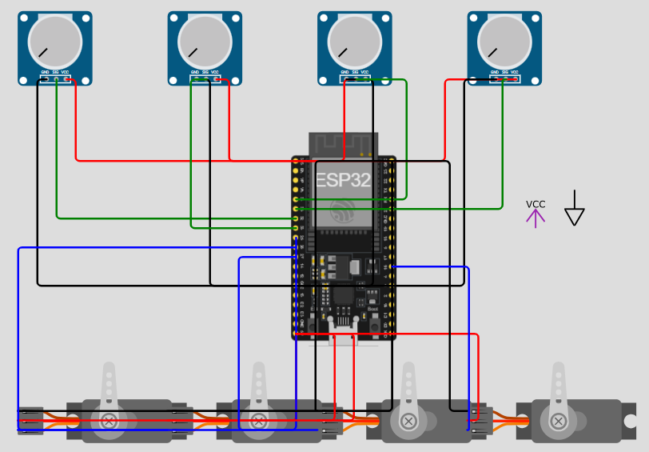

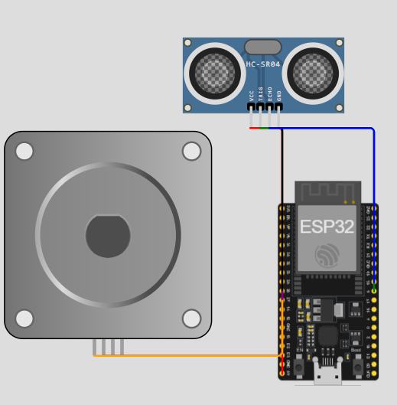

2.2.2 Pin Bağlantı Tablosu — Lider Robot (L)
Bileşen / Pin | ESP32 GPIO | Bileşen Pini | Sinyal Türü | Açıklama
Gövde Servosu | GPIO 25 | PWM | Dijital Çıkış (PWM) | Robot kolun eksenel dönüşünü sağlayan alt servo motor sinyali.
Omuz Servosu | GPIO 26 | PWM | Dijital Çıkış (PWM) | Robot kolun ileri-geri uzanma hareketini sağlayan ana gövde servosu.
Dirsek Servosu | GPIO 27 | PWM | Dijital Çıkış (PWM) | Robot kolun dikey eksende aşağı-yukarı konumlanmasını sağlayan eklem servosu.
Kıskaç Servosu | GPIO 16 | PWM | Dijital Çıkış (PWM) | Endüstriyel nesneyi kavrayan ve bırakan nihai işlevsel parça (Gripper) servosu.
Gövde Potansiyometresi | GPIO 32 | A0 | Analog Giriş (ADC) | Gövde açısını manuel olarak simüle eden ve kontrol eden potansiyometre.
Omuz Potansiyometresi | GPIO 33 | A1 | Analog Giriş (ADC) | Omuz açısını manuel olarak simüle eden ve kontrol eden potansiyometre.
Dirsek Potansiyometresi | GPIO 34 | A2 | Analog Giriş (ADC) | Dirsek açısını manuel olarak simüle eden ve kontrol eden potansiyometre.
Kıskaç Potansiyometresi | GPIO 35 | A3 | Analog Giriş (ADC) | Kıskaç açıklığını manuel olarak simüle eden ve kontrol eden potansiyometre.
Tablo 2.4: Lider robot ESP32 pin bağlantı tablosu

2.2.3 Pin Bağlantı Tablosu — Takipçi Robotlar (T1 / T2)
Bileşen / Pin | ESP32 GPIO | Bileşen Pini | Sinyal Türü | Açıklama
HC-SR04 TRIG | GPIO 14 | TRIG | Dijital Çıkış | Bant üzerindeki nesneyi algılamak için ultrasonik tetikleme.
HC-SR04 ECHO | GPIO 18 | ECHO | Dijital Giriş | Çarpan ses dalgasının dönüş süresini okuyan sinyal.
L298N IN3 | GPIO 26 | IN3 | Dijital Çıkış | Konveyör motorunun ileri yön emri.
L298N IN4 | GPIO 27 | IN4 | Dijital Çıkış | Konveyör motorunun durdurulması/frenlenmesi.
L298N ENB | (Donanımsal 5V) | ENB | Sabit Voltaj | Motorun otonom tam güçte çalışması için 5V'a köprülenmiştir.
Tablo 2.5: Takipçi robot ESP32 pin bağlantı tablosu

2.3 Güç Yönetimi ve Enerji Analizi
Sistem iki ayrı kontrolcü barındırdığı için güç yönetimi de düğümlere göre ayrıştırılmıştır. Konveyör tarafındaki ESP32 (Takipçi) ve DC bant motoru kendi stabil güç hattından beslenmektedir. Robot Kol tarafındaki ESP32'de (Lider) ise, 4 adet servo motorun aynı anda çalışarak yüksek demeraj akımı çekmesi sonucu yaşanan voltaj düşümlerini önlemek amacıyla 'Ortak GND, Ayrık VCC' stratejisi uygulanmıştır. Kol tarafındaki motorlar harici bir 5V adaptörden beslenmiş, ESP32 kendi USB'sinden güç almış ve veri iletimi için şaseler birleştirilmiştir.
Bileşen | Besleme (V) | Maks. Akım (A) | Açıklama
ESP32 (Lider & Takipçi) | 5V | ~ 0.5 A | Wi-Fi (MQTT) veri iletimi sırasında anlık 500mA.
Motor Sürücü (L298N) | 12V | ~ 2.0 A | Konveyör motorunun ihtiyacı olan gücü sağlar.
DC Motor (Konveyör) | 12V | ~ 1.0 A | Bant tam yüklüyken zorlanma akımı.
Servo Motorlar (x4 Adet) | 5V | ~ 2.5 A | 4 servo aynı anda yük kaldırdığında çeker.
HC-SR04 & Potansiyometreler | 3.3V / 5V | < 0.05 A | Güç tüketimleri ihmal edilebilir seviyededir.
TOPLAM (tahmini) | 12V / 5V | ~ 4.0 A | Sistem 12V ve 5V adaptörler ile çalışmaktadır.
Tablo 2.6: Güç tüketim analizi

2.4 Donanım Tasarımının Güçlü ve Zayıf Yönleri
Güçlü Yönler | Zayıf Yönler / İyileştirme Önerileri
İzole Güç Mimarisi: Motorların güç hatları ile beynin güç hatları ayrılmış, kilitlenmeler engellenmiştir. | L298N Voltaj Düşümü: Sürücü eski nesil olduğu için ısıya çevirir. İyileştirme: MOSFET tabanlı sürücülere geçilebilir.
Hibrit Kontrol: Potansiyometrelerle lokal, Node-RED ile uzaktan kontrol edilebilir. | Analog Gürültü Sorunu: Potansiyometreler parazitlerden etkilenebilir. İyileştirme: RC filtre eklenebilir.
M2M Haberleşme: İki düğüm arası kablo karmaşası Wi-Fi ile kaldırılmıştır. | Açık Çevrim Dezavantajı: Hedef konumu doğrulayan enkoder yoktur. İyileştirme: Enkoderler eklenebilir.
Tablo 2.7: Donanım tasarımı SWOT özeti

3. KONTROL YAZILIMI DEĞERLENDİRMESİ

3.1 Yazılım Geliştirme Ortamı
Araç / Platform | Versiyon / Detay | Kullanım Amacı
IDE | Arduino IDE 2.3.7 | ESP32 derleme, kod yazımı ve seri port hata ayıklama.
Dil | C++ | Mikrodenetleyici programlaması.
MQTT Kütüphanesi | PubSubClient | HiveMQ üzerinden haberleşme.
Motor Kontrolü | ESP32Servo | Titreşimsiz PWM sinyali üretme.
Sensör Okuma | Dahili pulseIn() | HC-SR04'ten mesafe okuma.
Hata Ayıklama | Serial Monitor | Canlı veri takibi.
Tablo 3.1: Yazılım geliştirme ortamı

3.2 Yazılım Mimarisi

3.2.1 Genel Yazılım Yapısı
Sistem; sensörleri ve motorları kontrol eden Donanım Soyutlama Katmanı, potansiyometre verilerini filtreleyen Kontrol Katmanı ve Node-RED ile konuşan Haberleşme Katmanı'ndan oluşmaktadır.
DONANIM
- Servo Motorlar
- Potansiyometreler
- HC-SR04 Sensör
- DC Motor
- ESP32 Kartları

SÜRÜCÜLER
- ESP32Servo Kütüphanesi
- Wifi Kütüphanesi
- PubSubClient
- Analog/Dijital

KONTROL
- Otomatik Sekans
- Manuel Pot Kontrolü
- Servo Açı Hesaplama
- Nesne Algılama Mantığı
- Konveyör Yönetimi

HABERLERLEŞME
- MQTT Broker
- Node – Red Dashboard
- metanoia/komut
- metanoia/durum
- metanoia/kontrol

3.2.2 Görev Zamanlama Yapısı
Yazılım, loop() fonksiyonu içerisinde döngü tabanlı (polling) çalışmaktadır. İşlemciyi kilitlememek adına delay() minimumda tutulmuş, sürekli client.loop() çağrılarak asenkron dinleme yapılmıştır.

3.3 Kontrol Algoritmaları

3.3.1 Motor Kontrol Algoritması
Konveyör motoru, dijital HIGH/LOW sinyalleriyle tam güçte tetiklenmiştir. Robot kolda ise 50Hz PWM ile pozisyonlama sağlanmıştır.
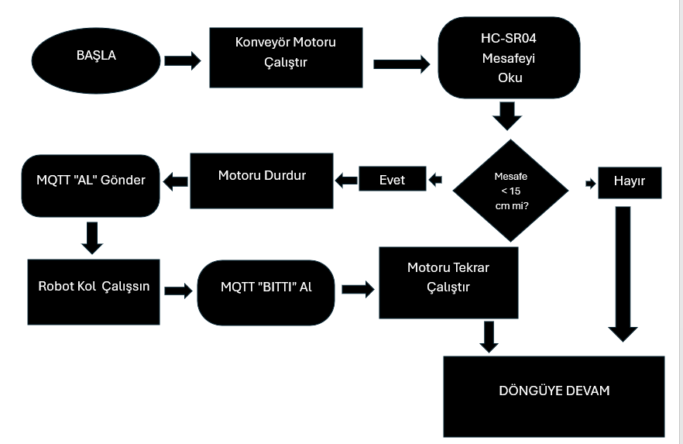
Şekil 3.2: Motor kontrol algoritması akış diyagramı

3.3.2 Engel Algılama ve Kaçınma Algoritması
Konveyör üzerindeki HC-SR04, 15 cm eşik değeri ile tarama yapar. Nesne algılandığında motor frenlenir ve kolMesgul bayrağı çekilir.
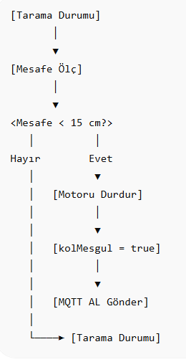
Şekil 3.3: Engel algılama durum makinesi

3.3.3 Lider–Takipçi Koordinasyon Algoritması
Lider (Robot Kol), Takipçi'den (Konveyör) 'AL' mesajını bekler. Mesajı alınca otonom sekansını çalıştırır, işlemi bitirdiğinde 'BITTI' yollayarak bandı başlatır.
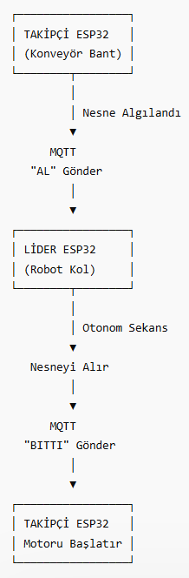
Şekil 3.4: Lider–takipçi koordinasyon algoritması

3.3.4 Haberleşme Kontrol Mantığı
HiveMQ kullanılmış, kopmalara karşı reconnect() yazılmıştır. Potansiyometrelerin spam yaratmasını engellemek için sadece 5 dereceden fazla değişimde veri yollayan ölü bant uygulanmıştır.

3.4 Kod Yapısı ve Kalitesi

3.4.1 Modüler Yapı
Modül / Dosya | Satır Sayısı (approx.) | Sorumluluk
Metanoia_Lider.ino | ~85 | Konveyör kontrolü, Wi-Fi ve MQTT Publish.
Metanoia_Takipci.ino | ~170 | Robot kol kontrolü, Jitter filtresi ve MQTT Subscribe.
Tablo 3.2: Kod modülleri ve sorumlulukları

3.4.2 Kod Kalitesi Değerlendirmesi
Kriter | Puan (1–5) | Açıklama
Okunabilirlik | 4 | Değişken isimleri açıklayıcı (örn: potGovdeDeger) seçilmiştir.
Hata Yönetimi | 5 | Sonsuz döngüden koruyan reconnect mekanizmaları mevcuttur.
Tablo 3.3: Kontrol yazılımı kod kalitesi değerlendirme rubriği

3.4.3 Kaynak Kullanımı
Robot | Flash Kullanımı | RAM Kullanımı | Değerlendirme
Lider (Robot Kol) | 910 KB / %69 | 43 KB / %13 | Kütüphanelere rağmen RAM kullanımı verimlidir.
Takipçi (Konveyör) | 891 KB / %68 | 41 KB / %12 | Yeterli boş alan mevcuttur.
Tablo 3.4: Robot yazılımı bellek kullanımı

3.5 Kontrol Yazılımının Güçlü ve Zayıf Yönleri
Güçlü Yönler | Zayıf Yönler / İyileştirme Önerileri
Jitter Filtresi: Analog dalgalanmaları engelleyen filtre mükemmel çalışmaktadır. | Statik Otonom Açılar: Açılar koda statik yazılmıştır. İyileştirme: Dinamik kaydedilebilir.
Spam Koruması: Gereksiz veri iletimini engelleyen optimizasyon mevcuttur. | Senkron Gecikmesi: Bulut broker nedeniyle gecikmeler yaşanabilir.
Tablo 3.5: Kontrol yazılımı değerlendirme özeti

4. DONANIM–YAZILIM ENTEGRASYON DEĞERLENDİRMESİ

4.1 Entegrasyon Süreci
Sistem bütünleştirilirken önce parçalar düz kontak ile test edilmiş, ardından Wi-Fi ağına bağlanmış ve en son MQTT entegrasyonu tamamlanmıştır.

4.2 Karşılaşılan Sorunlar ve Çözümler
# | Sorun | Kök Neden | Çözüm
1 | L298N tepki vermemesi | Güç adaptörünün yanlış bağlanması. | 12V ana girişe taşındı, ENB 5V'a çekildi.
2 | 0x13 Hatası (Boot) | TRIG pininin Strapping IO5'e takılı kalması. | Bağlantı IO14 pinine taşındı.
3 | Broker'ın banlaması | Potansiyometrelerin DDOS etkisi yaratması. | Koda ölü bant şartı eklendi.
Tablo 4.1: Entegrasyon sorunları ve çözümler

4.3 Sistem Test Sonuçları
# | Test Senaryosu | Beklenen Sonuç | Gerçekleşen Sonuç | Durum
1 | Pot. ile servo kontrolü | Aynı açıya eşzamanlı gitmeli. | Gecikmesiz çalıştı. | Geçti
2 | Nesne algılama | Bant anında durmalı. | Bant durdu ve komut yolladı. | Geçti
3 | Otonom senkronizasyon | Kol harekete geçmeli. | Nesne alındı, bant başlatıldı. | Geçti
Tablo 4.2: Sistem entegrasyon test sonuçları

4.4 Robot Prototip Fotoğrafları

Şekil 4.1: Gerçekleştirilen robot prototipleri

5. SONUÇ VE ÖNERİLER

5.1 Donanım Tasarımına İlişkin Sonuçlar
Bu projede endüstriyel makinelerin MQTT ile kusursuz senkronize olabildiği kanıtlanmıştır. Güç yönetimi ve donanım zorlukları başarıyla aşılmıştır.

5.2 Gelecek Geliştirme Önerileri
1. Donanım: MOSFET tabanlı sürücülere geçilebilir.
2. Haberleşme: Yerel Mosquitto Broker kurulabilir.
3. Mekanik: Enkoderler eklenebilir.

6. KAYNAKLAR
[1] Espressif Systems, "ESP32 Technical Reference Manual," v4.6, 2023.
[2] STMicroelectronics, "L298N Datasheet," 2000.

Kullanılan Kodlar
1- Robotik kol kodu
#include <WiFi.h>
#include <PubSubClient.h>
#include <ESP32Servo.h>
const char* ssid = "Emirhan";
const char* password = "Emirhan54";
const char* mqtt_server = "broker.hivemq.com";
WiFiClient espClient;
PubSubClient client(espClient);
Servo govdeServo;
Servo omuzServo;
Servo dirsekServo;
Servo kiskacServo;
const int govdePin = 25;
const int omuzPin = 26;
const int dirsekPin = 27;
const int kiskacPin = 16;
const int potGovde = 32;
const int potOmuz = 33;
const int potDirsek = 34;
const int potKiskac = 35;
// MERKEZ KONUM
int aciGovde = 57;
int aciOmuz = 180;
int aciDirsek = 111;
int aciKiskac = 1;
bool otomatikCalisiyor = false;
bool potModuAktif = true;
void logYaz(String mesaj) {
client.publish("metanoia/sistem_log", mesaj.c_str());
}
void aciYayinla() {
client.publish("metanoia/aci/govde", String(aciGovde).c_str());
client.publish("metanoia/aci/omuz", String(aciOmuz).c_str());
client.publish("metanoia/aci/dirsek", String(aciDirsek).c_str());
client.publish("metanoia/aci/kiskac", String(aciKiskac).c_str());
}
void servoYaz(Servo &servo, int &aciDegiskeni, int yeniAci) {
yeniAci = constrain(yeniAci, 0, 180);
servo.write(yeniAci);
aciDegiskeni = yeniAci;
aciYayinla();
delay(20);
}
void merkezeDon() {
servoYaz(govdeServo, aciGovde, 57);
servoYaz(omuzServo, aciOmuz, 180);
servoYaz(dirsekServo, aciDirsek, 111);
servoYaz(kiskacServo, aciKiskac, 1);
}
void setup_wifi() {
WiFi.begin(ssid, password);
Serial.print("WiFi baglaniyor");
while (WiFi.status() != WL_CONNECTED) {
delay(500);
Serial.print(".");
}
Serial.println();
Serial.println("WiFi baglandi");
Serial.print("IP: ");
Serial.println(WiFi.localIP());
}
void otomatikSekans() {
otomatikCalisiyor = true;
potModuAktif = false;
logYaz("Robot kol otomatik isleme basladi.");
// 1) Merkez
logYaz("Robot kol merkez konuma geliyor.");
merkezeDon();
delay(1000);
// 2) Egilme / nesneye yaklasma
logYaz("Robot kol nesneye yaklasiyor.");
servoYaz(govdeServo, aciGovde, 61);
servoYaz(omuzServo, aciOmuz, 143);
servoYaz(dirsekServo, aciDirsek, 109);
servoYaz(kiskacServo, aciKiskac, 1);
delay(1200);
// 3) Govdeyi dondurerek nesneyi ittir
logYaz("Robot kol nesneyi ittiriyor.");
servoYaz(govdeServo, aciGovde, 106);
servoYaz(omuzServo, aciOmuz, 133);
servoYaz(dirsekServo, aciDirsek, 103);
servoYaz(kiskacServo, aciKiskac, 1);
delay(1500);
// 4) Tekrar merkez
logYaz("Robot kol tekrar merkez konuma donuyor.");
merkezeDon();
delay(1000);
logYaz("Robot kol isini bitirdi. Bant calisabilir.");
client.publish("metanoia/durum", "BITTI");
otomatikCalisiyor = false;
potModuAktif = true;
}
void manuelPotKontrol() {
if (!potModuAktif || otomatikCalisiyor) return;
int yeniGovde = map(analogRead(potGovde), 0, 4095, 0, 180);
int yeniOmuz = map(analogRead(potOmuz), 0, 4095, 0, 180);
int yeniDirsek = map(analogRead(potDirsek), 0, 4095, 0, 180);
int yeniKiskac = map(analogRead(potKiskac), 0, 4095, 0, 180);
if (abs(yeniGovde - aciGovde) > 5) servoYaz(govdeServo, aciGovde, yeniGovde);
if (abs(yeniOmuz - aciOmuz) > 5) servoYaz(omuzServo, aciOmuz, yeniOmuz);
if (abs(yeniDirsek - aciDirsek) > 5) servoYaz(dirsekServo, aciDirsek, yeniDirsek);
if (abs(yeniKiskac - aciKiskac) > 5) servoYaz(kiskacServo, aciKiskac, yeniKiskac);
}
void callback(char* topic, byte* payload, unsigned int length) {
String mesaj = "";
for (int i = 0; i < length; i++) {
mesaj += (char)payload[i];
}
mesaj.trim();
String kanal = String(topic);
Serial.print("MQTT geldi | Topic: ");
Serial.print(kanal);
Serial.print(" | Mesaj: ");
Serial.println(mesaj);
if (kanal == "metanoia/komut" && mesaj == "AL") {
otomatikSekans();
}
else if (kanal == "metanoia/mod") {
if (mesaj == "POT") {
potModuAktif = true;
logYaz("Potansiyometre modu aktif.");
}
else if (mesaj == "NODE") {
potModuAktif = false;
logYaz("Node-RED kontrol modu aktif.");
}
}
else if (kanal == "metanoia/kontrol/govde") {
potModuAktif = false;
servoYaz(govdeServo, aciGovde, mesaj.toInt());
}
else if (kanal == "metanoia/kontrol/omuz") {
potModuAktif = false;
servoYaz(omuzServo, aciOmuz, mesaj.toInt());
}
else if (kanal == "metanoia/kontrol/dirsek") {
potModuAktif = false;
servoYaz(dirsekServo, aciDirsek, mesaj.toInt());
}
else if (kanal == "metanoia/kontrol/kiskac") {
potModuAktif = false;
servoYaz(kiskacServo, aciKiskac, mesaj.toInt());
}
}
void reconnect() {
while (!client.connected()) {
Serial.print("MQTT baglaniyor... ");
String clientId = "MetanoiaRobotKol-";
clientId += String(random(1000, 9999));
if (client.connect(clientId.c_str())) {
Serial.println("baglandi");
client.subscribe("metanoia/komut");
client.subscribe("metanoia/mod");
client.subscribe("metanoia/kontrol/govde");
client.subscribe("metanoia/kontrol/omuz");
client.subscribe("metanoia/kontrol/dirsek");
client.subscribe("metanoia/kontrol/kiskac");
logYaz("Robot kol ESP32 baglandi.");
merkezeDon();
aciYayinla();
}
else {
Serial.print("hata: ");
Serial.println(client.state());
delay(3000);
}
}
}
void setup() {
Serial.begin(115200);
pinMode(potGovde, INPUT);
pinMode(potOmuz, INPUT);
pinMode(potDirsek, INPUT);
pinMode(potKiskac, INPUT);
ESP32PWM::allocateTimer(0);
ESP32PWM::allocateTimer(1);
ESP32PWM::allocateTimer(2);
ESP32PWM::allocateTimer(3);
govdeServo.setPeriodHertz(50);
omuzServo.setPeriodHertz(50);
dirsekServo.setPeriodHertz(50);
kiskacServo.setPeriodHertz(50);
govdeServo.attach(govdePin, 500, 2400);
omuzServo.attach(omuzPin, 500, 2400);
dirsekServo.attach(dirsekPin, 500, 2400);
kiskacServo.attach(kiskacPin, 500, 2400);
merkezeDon();
setup_wifi();
client.setServer(mqtt_server, 1883);
client.setCallback(callback);
}
void loop() {
if (!client.connected()) {
reconnect();
}
client.loop();
manuelPotKontrol();
delay(20);
}

2- Konveyör Bant Sistemi Kodu
#include <WiFi.h>
#include <PubSubClient.h>
const char* ssid = "Emirhan";
const char* password = "Emirhan54";
const char* mqtt_server = "broker.hivemq.com";
WiFiClient espClient;
PubSubClient client(espClient);
const int trigPin = 5;
const int echoPin = 18;
const int in3Pin = 26;
const int in4Pin = 27;
const int ESIK_MESAFE = 15;
bool kolMesgul = false;
unsigned long sonAlgilamaZamani = 0;
const unsigned long beklemeSuresi = 5000;
void logYaz(const char* mesaj) {
client.publish("metanoia/sistem_log", mesaj);
}
void bantCalistir() {
digitalWrite(in3Pin, HIGH);
digitalWrite(in4Pin, LOW);
}
void bantDurdur() {
digitalWrite(in3Pin, LOW);
digitalWrite(in4Pin, LOW);
}
int mesafeOku() {
digitalWrite(trigPin, LOW);
delayMicroseconds(2);
digitalWrite(trigPin, HIGH);
delayMicroseconds(10);
digitalWrite(trigPin, LOW);
long sure = pulseIn(echoPin, HIGH, 30000);
if (sure == 0) return 999;
int mesafe = sure * 0.034 / 2;
return mesafe;
}
void setup_wifi() {
WiFi.begin(ssid, password);
while (WiFi.status() != WL_CONNECTED) {
delay(500);
}
}
void callback(char* topic, byte* payload, unsigned int length) {
String mesaj = "";
for (int i = 0; i < length; i++) mesaj += (char)payload[i];
mesaj.trim();
if (String(topic) == "metanoia/durum" && mesaj == "BITTI") {
kolMesgul = false;
sonAlgilamaZamani = millis();
bantCalistir();
logYaz("Robot kol isini bitirdi. Bant calisiyor.");
}
}
void reconnect() {
while (!client.connected()) {
String clientId = "MetanoiaLider-";
clientId += String(random(1000, 9999));
if (client.connect(clientId.c_str())) {
client.subscribe("metanoia/durum");
logYaz("Lider ESP32 baglandi. Bant calisiyor.");
} else {
delay(3000);
}
}
}
void setup() {
Serial.begin(115200);
pinMode(trigPin, OUTPUT);
pinMode(echoPin, INPUT);
pinMode(in3Pin, OUTPUT);
pinMode(in4Pin, OUTPUT);
setup_wifi();
client.setServer(mqtt_server, 1883);
client.setCallback(callback);
bantCalistir();
}
void loop() {
if (!client.connected()) reconnect();
client.loop();
if (!kolMesgul && millis() - sonAlgilamaZamani > beklemeSuresi) {
int mesafe = mesafeOku();
Serial.print("Mesafe: ");
Serial.println(mesafe);
if (mesafe > 0 && mesafe <= ESIK_MESAFE) {
bantDurdur();
kolMesgul = true;
sonAlgilamaZamani = millis();
client.publish("metanoia/komut", "AL");
logYaz("Nesne algilandi, bant durdu. Kol cagirildi.");
}
}
delay(100);
}

